Факультет «Информатика и вычислительная техника»
Кафедра «Кибербезопасность информационных систем»

ФЕДЕРАЛЬНОЕ ГОСУДАРСТВЕННОЕ БЮДЖЕТНОЕ
ОБРАЗОВАТЕЛЬНОЕ УЧРЕЖДЕНИЕ ВЫСШЕГО ОБРАЗОВАНИЯ
«ДОНСКОЙ ГОСУДАРСТВЕННЫЙ ТЕХНИЧЕСКИЙ УНИВЕРСИТЕТ»
(ДГТУ)

Лабораторная работа № 2
по дисциплине: «Методы алгебраической геометрии в криптографии»
на тему: «Факторизация составного числа»

Выполнил
обучающийся гр. ВКБ41
Якушевский Сергей Сергеевич
Проверила:
Ст. пр. Артамонова Е.А.

Лабораторная работа № 2
«Факторизация составного числа»
Вариант № 28
Задание.
Задание. Найти нетривиальный делитель заданного числа 𝜌𝜌 – методом Полларда. Для программной реализации 𝑐𝑐 и 𝑓𝑓 задаются пользователем. Для ручной отработки:
$с=2$,
$f=x^{2}+1$.

Ручная реализация.
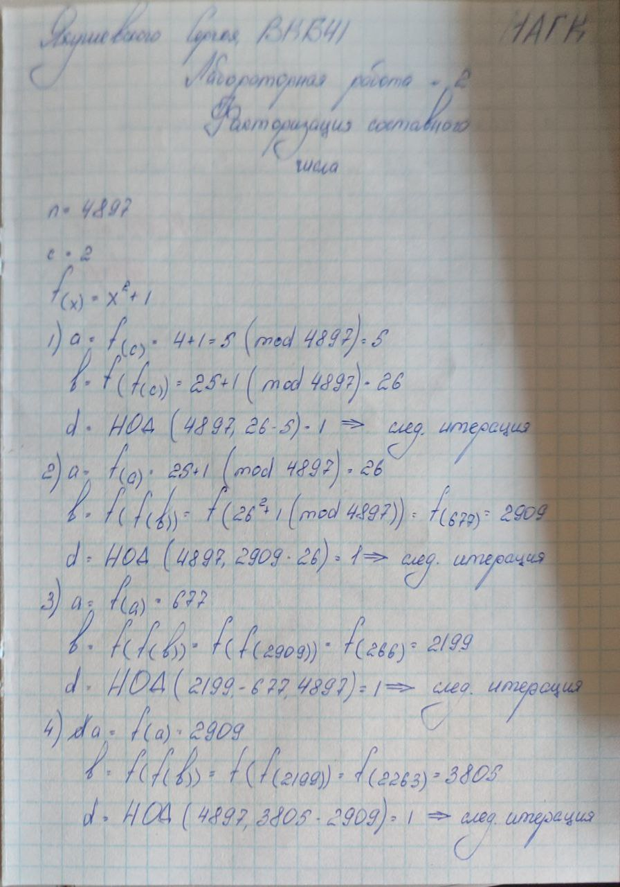
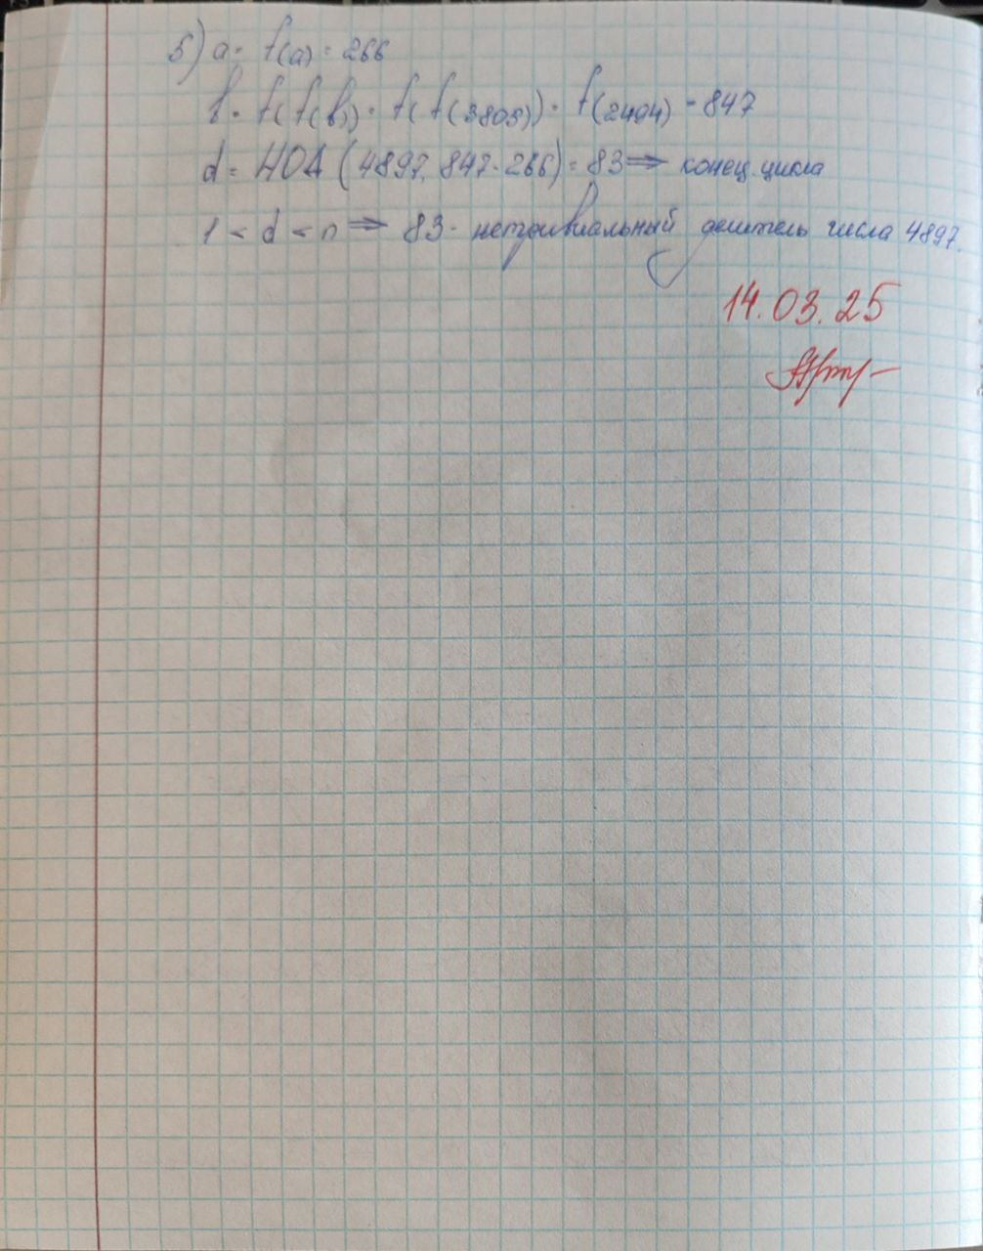

Входные данные.

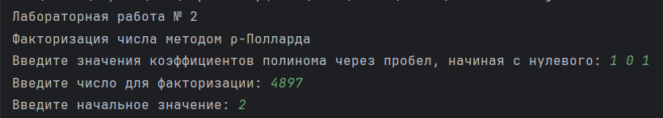

Результат.

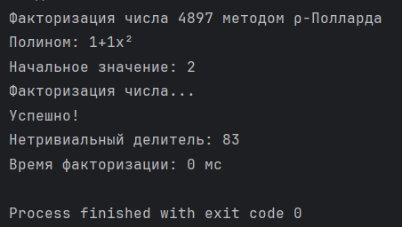

Листинг программы.
import Pollard.PollardFactorization;
import dstu.csae.polynomial.Polynomial;
import java.math.BigInteger;
import java.util.Optional;
import java.util.Scanner;
import java.util.stream.IntStream;
public class Main {
private static final String TRY_AGAIN = "Повторите попытку";
public static void main(String[] args) {
final String INTRODUCTION = "Лабораторная работа № 2\n" +
"Факторизация числа методом ρ-Полларда";
final String POLLARD_PARAMS = "Факторизация числа %s методом ρ-Полларда%n" +
"Полином: %s%n" +
"Начальное значение: %s%n";
final String INPUT_FACTORIZING_NUMBER = "Введите число для факторизации: ";
final String INPUT_INITIAL_VALUE = "Введите начальное значение: ";
final String FACTORIZE_PROCESSING = "Факторизация числа...";
final String SUCCESSFUL_OPERATION = "Успешно!";
final String NON_TRIVIAL_DELIMITER = "Нетривиальный делитель: %s%n";
final String NON_TRIVIAL_DELIMITER_IS_NOT_FOUND = "Нетривиальный делитель не найден";
final String FACTORIZE_TIME = "Время факторизации: %d мс%n";
System.out.println(INTRODUCTION);
Polynomial polynomial = getPolynomial();
BigInteger number = getNumber(INPUT_FACTORIZING_NUMBER);
BigInteger initialValue = getNumber(INPUT_INITIAL_VALUE);
try {
PollardFactorization.setPolynomial(polynomial);
}catch (IllegalArgumentException ex){
System.out.println(ex.getMessage());
}
System.out.printf(POLLARD_PARAMS, number.toString(),
PollardFactorization.getPolynomial(),
initialValue.toString());
System.out.println(FACTORIZE_PROCESSING);
long time = System.currentTimeMillis();
Optional<BigInteger> result = PollardFactorization.factorize(number, initialValue);
time = System.currentTimeMillis() - time;
System.out.println(SUCCESSFUL_OPERATION);
if(result.isPresent()){
System.out.printf(NON_TRIVIAL_DELIMITER, result.get());
}else {
System.out.println(NON_TRIVIAL_DELIMITER_IS_NOT_FOUND);
}
System.out.printf(FACTORIZE_TIME, time);
}
private static Polynomial getPolynomial(){
final String INPUT_QUERY = "Введите значения коэффициентов полинома через пробел, начиная с нулевого: ";
System.out.print(INPUT_QUERY);
Scanner scan = new Scanner(System.in);
int[] coefficients = null;
Polynomial p = new Polynomial();
while (coefficients == null){
if(!scan.hasNextLine()){
System.out.println(TRY_AGAIN);
continue;
}
String[] tokens = scan.nextLine().split("\\s+");
try{
coefficients = IntStream.range(0, tokens.length)
.boxed()
.mapToInt(x -> Integer.parseInt(tokens[x]))
.toArray();
p = new Polynomial(coefficients);
}catch (Exception ex){
System.out.println(ex.getMessage());
System.out.println(TRY_AGAIN);
}
}
return p;
}
private static BigInteger getNumber(String inputQuery){
System.out.print(inputQuery);
Scanner scan = new Scanner(System.in);
BigInteger number = null;
while(number == null){
if(!scan.hasNextLine()){
System.out.println(TRY_AGAIN);
continue;
}
try{
number = new BigInteger(scan.nextLine());
}catch (Exception ex){
System.out.println(ex.getMessage());
System.out.println(TRY_AGAIN);
}
}
return number;
}
}

Вывод по работе.
В лабораторной работе были применены умения факторизовать число методом $ρ$ – Полларда. Данный алгоритм эффективно справляется с поставленной задачей при условии подбора оптимальных параметров в виде факторизующего полинома и начального значения.
В качестве примера были взяты параметры, исходя из варианта:
$f=x^{2}+1$,
$c=2$
$n=4897$.
Выяснилось, что число является составным. Его нетривиальный делитель – 83.

